PELATIHAN MASING – MASING REGU DALAM SATLINMAS
DI KANTOR SATPOL PP KOTA MALANG (MIC ARJOWINANGUN )
MINGGU, 25 MEI 2025

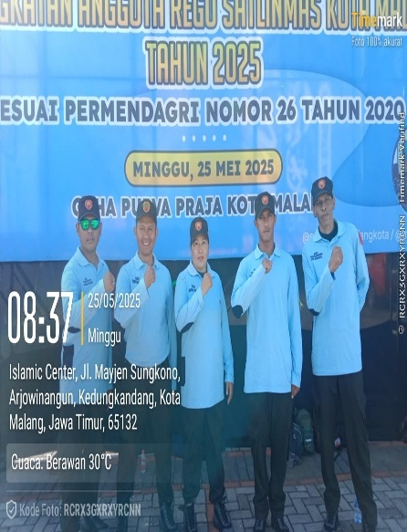 | 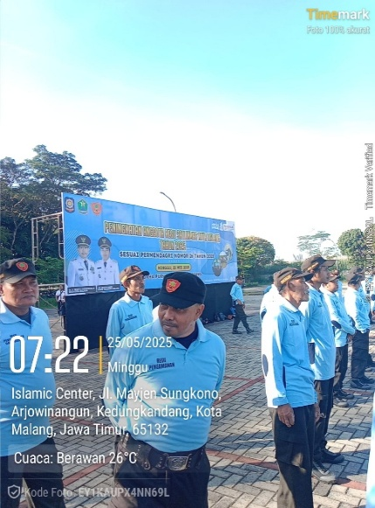 |  | 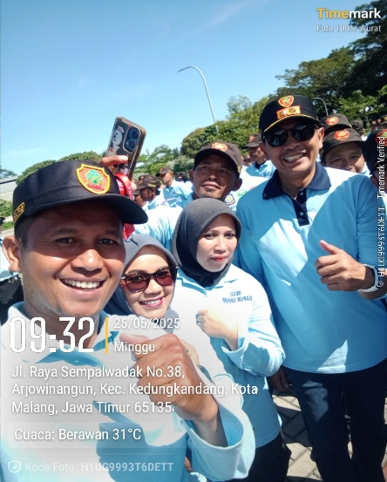
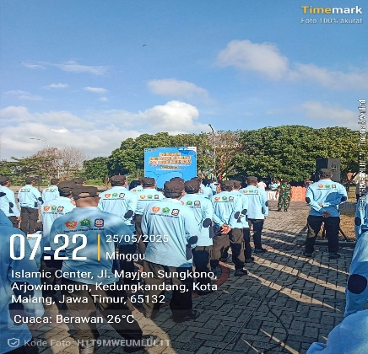 | 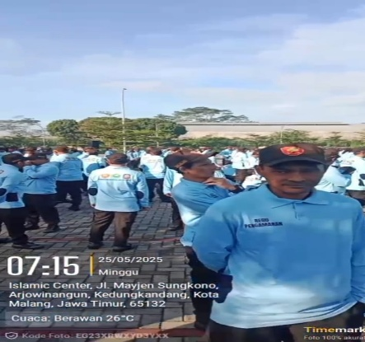 |  | 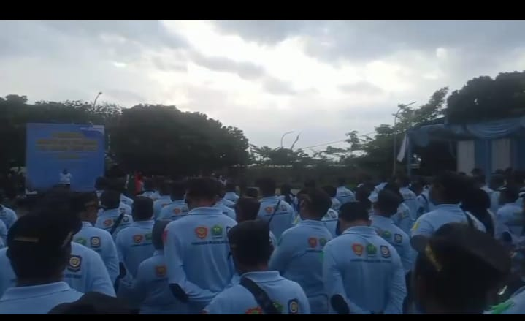
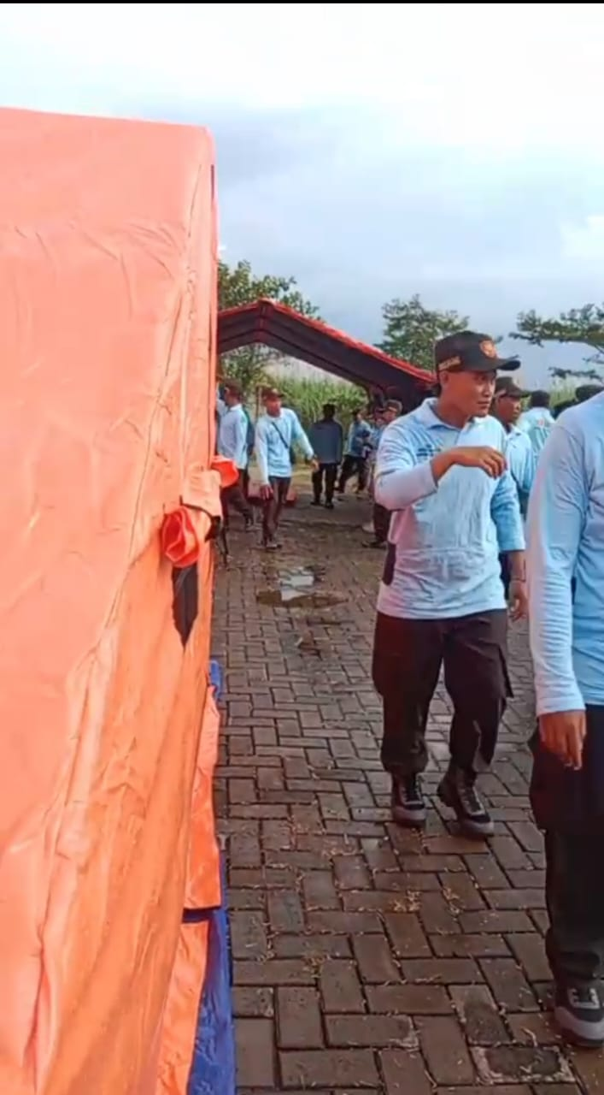 |  | 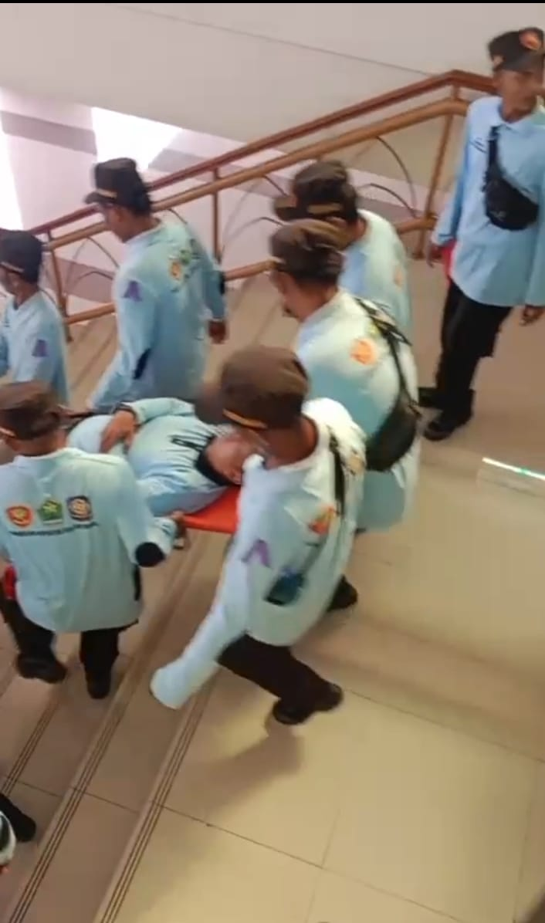
Kegiatan Satlinmas di Arjowinangun

